何编程技术的学习第一课基本上都会是Hello, world!，我也不想故意打破这个惯例——照理说，应该首先回顾一下Qt的历史，不过即使不说这些也并无大碍。
或许有人总想知道，Qt这个单词是什么意思。其实，这并不是一个缩写词，仅仅是因为它的发明者，TrollTech公司的 CEO，Haarard Nord和Trolltech公司的总裁Eirik Chambe-Eng在联合发明Qt的时候并没有一个很好的名字。在这里，字母Q是Qt库中所有类的前缀——这仅仅是因为在Haarard的emacs的 字体中，这个字母看起来特别的漂亮；而字母t则代表“toolkit”，这是在Xt( X toolkit )中得到的灵感。
顺便说句，Qt原始的公司就是上面提到的Trolltech，貌似有一个中文名字是奇趣科技——不过现在已经被Nokia收购了。因此，一些比较旧的文章里面会提到Trolltech这个名字。
好了，闲话少说，先看看Qt的开发吧！事先说明一下，我是一个比较懒的人，不喜欢配置很多的东西，而Qt已经提供了一个轻量级的IDE，并且它的网站上也有for Eclipse 和 VS 的开发插件，不过在这里我并不想用这些大块头
Qt有两套协议——商业版本和开源的LGPL版本。不同的是前者要收费，而后者免费，当然，后者还要遵循LGPL协议的规定，这是题外话。
Qt的网址是https://qt.nokia.com/downloads， 不过我打开这个站点总是很慢，不知道为什么。你可以找到大大的 LGPL/Free 和 Commercial，好了，我选的是LGPL版本的，下载包蛮大，但是下载并不会很慢。下载完成后安装就可以了，其它不用管了。这样，整个Qt的开发环 境就装好了——如果你需要的话，也可以把qmake所在的目录添加进环境变量，不过我就不做了。
安装完成后会有个Qt Creator的东西，这就是官方提供的一个轻量级IDE，不过它的功能还是蛮强大的。运行这个就会发现，其实Qt不仅仅是Linux KDE桌面的底层实现库。而且是这个IDE的实现 这个IDE就是用Qt完成的。
Qt Creator左面从上到下依次是Welcome(欢迎页面，就是一开始出现的那个)；Edit(我们的代码编辑窗口)；Debug(调试窗 口)；Projects(工程窗口)；Help(帮助，这个帮助完全整合的Qt的官方文档，相当有用)；Output(输出窗口)。
下面我们来试试我们的 Hello, world! 吧！
在Edit窗口空白处点右键，有 New project… 这里我们选第三项，Qt Gui Application。
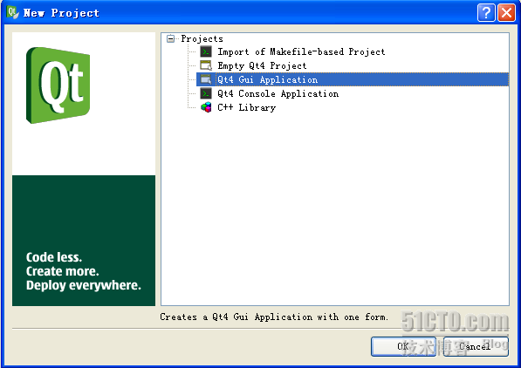
然后点击OK，来到下一步，输入工程名字和保存的位置
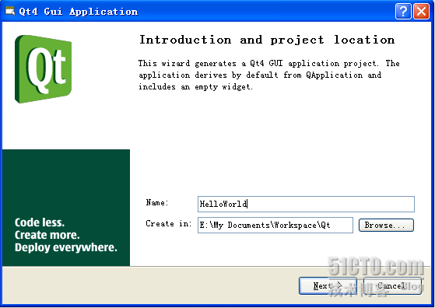
点击Next，来到选择库的界面。这里我们系统默认为我们选择了Qt core 和 GUI，还记得我们建的是Gui Application吗？嗯，就是这里啦，它会自动为我们加上gui这个库。现在应该就能看出，Qt是多么庞大的一个库，它不仅仅有Gui，而且有 Network，OpenGL，XML之类。不过，现在在这里我们不作修改，直接Next。
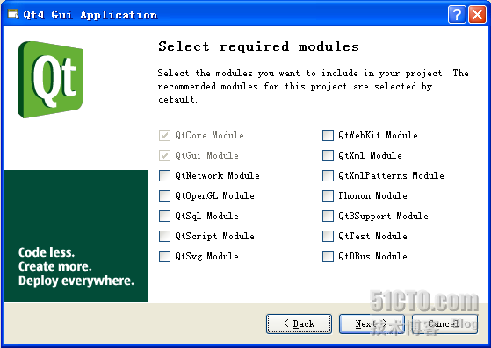
下一个界面需要我们定义文件名，我们不修改默认的名字，只是为了清除起见，把generate form的那个勾去掉即可。
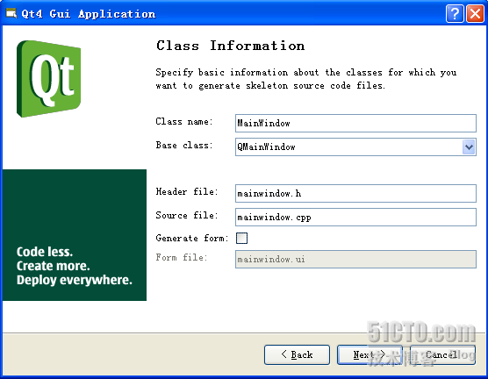
Next之后终于到了Finish了——漫长的一系列啊！检查无误后Finish就好啦！
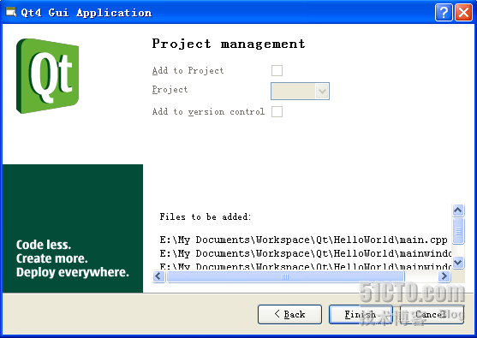
之后可以看到，IDE自动生成了四个文件，一个.pro文件，两个.cpp和一个.h。这里说明一下，.pro就是工程文件(project)，它是 qmake自动生成的用于生产makefile的配置文件。这里我们先不去管它。main.cpp里面就是一个main函数，其他两个文件就是先前我们曾 经指定的文件名的文件。
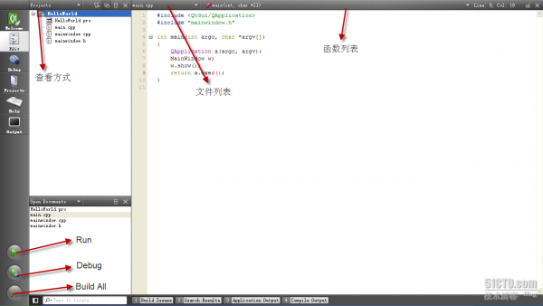
现在，我们把main.cpp中的代码修改一下：
#include "QtGui/QApplication"
#include "QLabel"

int main(int argc, char *argv[])
{
QApplication a(argc, argv);
QLabel *label = new QLabel("Hello, world!");
label-&gt;show();
return a.exec();
}
好了！我们的第一个Qt程序已经完成了。
PS：截了很多图，说得详细些，以后可就没这么详细的步骤啦，嘿嘿…相信很多朋友应该一下子就能看明白这个IDE应该怎么使用了的，无需我多费口舌。呵呵。
下一篇中，将会对这个Hello, world!做一番逐行解释！

Qt学习之路(3)：Hello, world!(续)
面来逐行解释一下前面的那个Hello, world!程序，尽管很简单，但却可以对Qt程序的结构有一个清楚的认识。现在再把代码贴过来：

#include <QApplication>
#include <QLabel>
int main(int argc, char *argv[])
{
QApplication app(argc, argv);
QLabel *label = new QLabel("Hello, world!");
label->show();
return app.exec();
}

第1行和第2行就是需要引入的头文件。和普通的C++程序没有什么两样，如果要使用某个组件，就必须要引入相应的头文件，这类似于Java的import机制。值得说明的是，Qt中头文件和类名是一致的。也就是说，如果你要使用某个类的话，它的类名就是它的头文件名。

第3行是空行 :)

第4行是main函数函数头。这与普通的C++程序没有什么两样，学过C++的都明白。因此你可以看到，实际上，Qt完全通过普通的main函数进入，这不同于wxWidgets，因为wxWidgets的Hello, world需要你继承它的一个wxApp类，并覆盖它的wxApp::OnInit方法，系统会自动将OnInit编译成入口函数。不过在Qt中，就不需要这些了。

第5行，噢噢，大括号…

第6行，创建一个QApplication对象。这个对象用于管理应用程序级别的资源。QApplication的构造函数要求两个参数，分别来自main的那两个参数，因此，Qt在一定程度上是支持命令行参数的。

第7行，创建一个QLabel对象，并且能够显示Hello, world!字符串。和其他库的Label控件一样，这是用来显示文本的。在Qt中，这被称为一个widget(翻译出来是小东西，不过这个翻译并不好…)，它等同于Windows技术里面的控件(controls)和容器(containers)。也就是说，widget可以放置其他的widget，就像Swing的组件。大多数Qt程序使用QMainWindow或者QDialog作为顶级组件，但Qt并不强制要求这点。在这个例子中，顶级组件就是一个QLabel。

第8行，使这个label可见。组件创建出来之后通常是不可见的，要求我们手动的使它们可见。这样，在创建出组建之后我们就可以对它们进行各种定制，以避免出现之后在屏幕上面会有闪烁。

第9行，将应用程序的控制权移交给Qt。这时，程序的事件循环就开始了，也就是说，这时可以相应你发出的各种事件了。这类似于gtk+最后的一行gtk_main()。

第10行，大括号……程序结束了。

注意，我们并没有使用delete去删除创建的QLabel，因为在程序结束后操作系统会回收这个空间——这只是因为这个QLabel占用的内存比较小，但有时候这么做会引起麻烦的，特别是在大程序中，因此必须小心。

好了，程序解释完了。按照正常的流程，下面应该编译。前面也提过，Qt的编译不能使用普通的make，而必须先使用qmake进行预编译。所以，第一步应该是在工程目录下使用

qmake -project

命令创建.pro文件(比如说是叫helloworld.pro)。然后再在.pro文件目录下使用

qmake helloworld.pro (make)

或者

qmake -tp vc helloworld.pro (nmake)

生成makefile，然后才能调用make或者是nmake进行编译。不过因为我们使用的是IDE，所以这些步骤就不需要我们手动完成了。

值得说明一点的是，这个qmake能够生成标准的makefile文件，因此完全可以利用qmake自动生成makefile——这是题外话。

好了，下面修改一下源代码，把QLabel的创建一句改成

QLabel *label = new QLabel("<h2><font color='red'>Hello</font>, world!<h2>");

运行一下：



同Swing的JLabel一样，Qt也是支持HTML解析的。

好了，这个Hello, world就说到这里！明确一下Qt的程序结构，在一个Qt源代码中，一下两条语句是必不可少的：
QApplication app(argc, argv);
//...
return app.exec();
本文出自 “豆子空间” 博客，请务必保留此出处http://devbean.blog.51cto.com/448512/194137

Qt学习之路(4)：初探信号槽
看过了简单的Hello, world! 之后，下面来看看Qt最引以为豪的信号槽机制！

所谓信号槽，简单来说，就像是插销一样：一个插头和一个插座。怎么说呢？当某种事件发生之后，比如，点击了一下鼠标，或者按了某个按键，这时，这个组件就会发出一个信号。就像是广播一样，如果有了事件，它就漫天发声。这时，如果有一个槽，正好对应上这个信号，那么，这个槽的函数就会执行，也就是回调。就像广播发出了，如果你感兴趣，那么你就会对这个广播有反应。干巴巴的解释很无力，还是看代码：

#include <QtGui/QApplication>
#include <QtGui/QPushButton>
int main(int argc, char *argv[])
{
QApplication a(argc, argv);
QPushButton *button = new QPushButton("Quit");
QObject::connect(button, SIGNAL(clicked()), &a, SLOT(quit()));
button->show();
return a.exec();
}

这是在Qt Creator上面新建的文件，因为前面已经详细的说明怎么新建工程，所以这里就不再赘述了。这个程序很简单，只有一个按钮，点击之后程序退出。(顺便说一句，Qt里面的button被叫做QPushButton，真搞不明白为什么一个简单的button非得加上push呢？呵呵)

主要是看这一句：

QObject::connect(button, SIGNAL(clicked()), &a, SLOT(quit()));

QObject是所有类的根。Qt使用这个QObject实现了一个单根继承的C++。它里面有一个connect静态函数，用于连接信号槽。

当一个按钮被点击时，它会发出一个clicked信号，意思是，向周围的组件们声明：我被点击啦！当然，其它很多组件都懒得理他。如果对它感兴趣，就告诉QObject说，你帮我盯着点，只要button发出clicked信号，你就告诉我——想了想之后，说，算了，你也别告诉我了，直接去执行我的某某某函数吧！就这样，一个信号槽就形成了。具体来说呢，这个例子就是QApplication的实例a说，如果button发出了clicked信号，你就去执行我的quit函数。所以，当我们点击button的时候，a的quit函数被调用，程序退出了。所以，在这里，clicked()就是一个信号，而quit()就是槽，形象地说就是把这个信号插进这个槽里面去。

Qt使用信号槽机制完成了事件监听操作。这类似与Swing里面的listener机制，只是要比这个listener简单得多。以后我们会看到，这种信号槽的定义也异常的简单。值得注意的是，这个信号槽机制仅仅是使用的QObject的connect函数，其他并没有什么耦合——也就是说，完全可以利用这种机制实现你自己的信号监听！不过，这就需要使用qmake预处理一下了！

细心的你或许发现，在Qt Creator里面，SIGNAL和SLOT竟然变颜色了！没错，Qt确实把它们当成了关键字！实际上，Qt正是利用它们扩展了C++语言，因此才需要使用qmake进行预处理，比便使普通的C++编译器能够顺利编译。另外，这里的signal和Unix系统里面的signal没有任何的关系！哦哦，有一点关系，那就是名字是一样的！

信号槽机制是Qt关键部分之一，以后我们还会再仔细的探讨这个问题的。

Qt学习之路(5)：组件布局
同Swing类似，Qt也提供了几种组件定位的技术。其中就包括绝对定位和布局定位。

顾名思义，绝对定位就是使用最原始的定位方法，给出这个组件的坐标和长宽值。这样，Qt就知道该把组件放在哪里，以及怎么设置组件的大小了。但是这样做的一个问题是，如果用户改变了窗口大小，比如点击了最大化或者拖动窗口边缘，这时，你就要自己编写相应的函数来响应这些变化，以避免那些组件还只是静静地呆在一个角落。或者，更简单的方法是直接禁止用户改变大小。

不过，Qt提供了另外的一种机制，就是布局，来解决这个问题。你只要把组件放入某一种布局之中，当需要调整大小或者位置的时候，Qt就知道该怎样进行调整。这类似于Swing的布局管理器，不过Qt的布局没有那么多，只有有限的几个。

来看一下下面的例子：

#include <QtGui/QApplication>
#include <QtGui/QWidget>
#include <QtGui/QSpinBox>
#include <QtGui/QSlider>
#include <QtGui/QHBoxLayout>
int main(int argc, char *argv[])
{
QApplication app(argc, argv);
QWidget *window = new QWidget;
window->setWindowTitle("Enter your age");
QSpinBox *spinBox = new QSpinBox;
QSlider *slider = new QSlider(Qt::Horizontal);
spinBox->setRange(0, 130);
slider->setRange(0, 130);
QObject::connect(slider, SIGNAL(valueChanged(int)), spinBox, SLOT(setValue(int)));
QObject::connect(spinBox, SIGNAL(valueChanged(int)), slider, SLOT(setValue(int)));
spinBox->setValue(35);
QHBoxLayout *layout = new QHBoxLayout;
layout->addWidget(spinBox);
layout->addWidget(slider);
window->setLayout(layout);
window->show();
return app.exec();
}

这里使用了两个新的组件：QSpinBox和QSlider，以及一个新的顶级窗口QWidget。QSpinBox是一个有上下箭头的微调器，QSlider是一个滑动杆，只要运行一下就会明白到底是什么东西了。

代码并不是那么难懂，还是来简单的看一下。首先创建了一个QWidget的实例，调用setWindowTitle函数来设置窗口标题。然后创建了一个QSpinBox和QSlider，分别设置了它们值的范围，使用的是setRange函数。然后进行信号槽的链接。这点后面再详细说明。然后是一个QHBoxLayout，就是一个水平布局，按照从左到右的顺序进行添加，使用addWidget添加好组件后，调用QWidget的setLayout把QWidget的layout设置为我们定义的这个Layout，这样，程序就完成了！

编译运行一下，可以看到效果：



如果最大化的话：

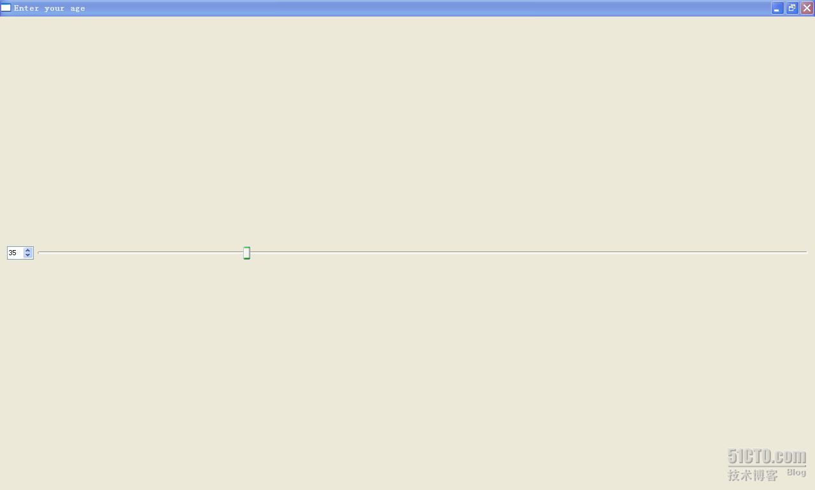

虽然我并没有添加任何代码，但是那个layout就已经明白该怎样进行布局。

或许你发现，那两个信号槽的链接操作会不会产生无限递归？因为steValue就会引发valueChanged信号！答案是不会。这两句语句实现了，当spinBox发出valueChanged信号的时候，会回调slider的setValue，以更新slider的值；而slider发出valueChanged信号的时候，又会回调slider的setValue。但是，如果新的value和旧的value是一样的话，是不会发出这个信号的，因此避免了无限递归。

迷糊了吧？举个例子看。比如下面的spinBox->setValue(35)执行的时候，首先，spinBox会将自己的值设为35，这样，它的值与原来的不一样了(在没有setValue之前的时候，默认值是0)，于是它发出了valueChanged信号。slider接收到这个信号，于是回调自己的setValue函数，将它的值也设置成35，它也发出了valueChanged信号。当然，此时spinBox又收到了，不过它发现，这个35和它本身的值是一样的，于是它就不发出信号，所以信号传递就停止了。

那么，你会问，它们是怎么知道值的呢？答案很简单，因为你的信号和槽都接受了一个int参数！新的值就是通过这个进行传递的。实际上，我们利用Qt的信号槽机制完成了一个数据绑定，使两个组件或者更多组件的状态能够同步变化。

Qt一共有三种主要的layout，分别是：

QHBoxLayout- 按照水平方向从左到右布局；

QVBoxLayout- 按照竖直方向从上到下布局；

QGridLayout- 在一个网格中进行布局，类似于HTML的table。

layout使用addWidget添加组件，使用addLayout可以添加子布局，因此，这就有了无穷无尽的组合方式。

我是在Windows上面进行编译的，如果你要是在其他平台上面，应用程序就会有不同的样子：

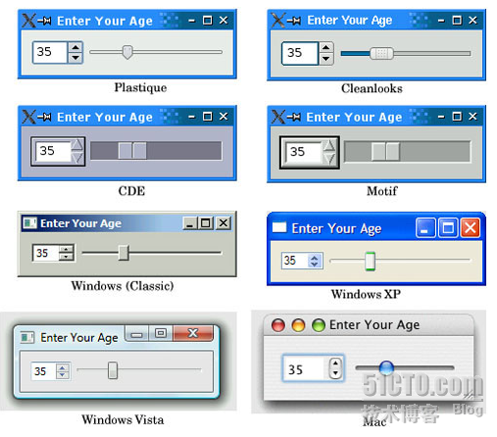

还记得前面曾经说过，Qt不是使用的原生组件，而是自己绘制模拟的本地组件的样子，不过看看这个截图，它模拟的不能说百分百一致，也可说是惟妙惟肖了… :)

Qt学习之路(6): API文档的使用
今天来说一下有关Qt API文档的使用。因为Qt有一个商业版本，因此它的文档十分健全，而且编写良好。对于开发者来说，查看文档时开发必修课之一——没有人能够记住那么多API的使用！

在Qt中查看文档是一件很简单的事情。如果你使用QtCreator，那么左侧的Help按钮就是文档查看入口。否则的话，你可以在Qt的安装目录下的bin里面的assistant.exe中看到Qt的文档。在早期版本中，Qt的文档曾以HTML格式发布，不过在2009.03版中我没有找到HTML格式的文档，可能Qt已经把它全部换成二进制格式的了吧？——当然，如果你全部安装了Qt的组件，是可以在开始菜单中找到assistant的！

assistant里面的文档有很多项：

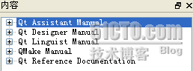

其中，第一个是帮助的帮助:-)；第二个是Qt Designer的帮助；第三个是Qt Linguist的帮助；第四个是QMake的帮助；最后一个是Qt的API文档，在QtCreator中默认打开的就是这部分。

不过，关于文档的内容这里实在不好阐述，因为整个文档太大了，我也并没有看过多少，很多时候都是随用随查，就好像是字典一样——谁也不会天天没事抱着本字典去看不是？还有就是这里的文档都是英文的，不过如果是做开发的话，了解一些英文还是很有帮助的，不是吗？

Qt学习之路(7): 创建一个对话框(上)
首先说明一点，在C++ GUI Programming with Qt4, 2nd中，这一章连同以后的若干章一起，完成了一个比较完整的程序——一个模仿Excel的电子表格。不过这个程序挺大的，而且书中也没有给出完整的源代码，只是分段分段的——我不喜欢这个样子，我想要看到我写出来的是什么东西，这是最主要的，而不是慢慢的过上几章的内容才能看到自己的作品。所以，我打算换一种方式，每章只给出简单的知识，但是每章都能够运行出东西来。好了，扯完了，下面开始！

以前说的主要是一些基础知识，现在我们来真正做一个东西——一个查找对话框。什么？什么叫查找对话框？唉唉，先看看我们的最终作品吧！

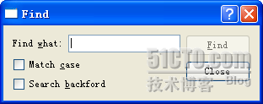

好了，首先新建一个工程，就叫FindDialog吧！嗯，当然还是Qt Gui Application，然后最后一步注意，Base Dialog选择QDialog，而不是默认的QMainWindow，因为我们要学习建立对话框嘛！名字随便起，不过我就叫finddialog啦！Ganarate form还是不要的。然后Finish就好了。

打开finddialog.h，开始编写头文件。

#ifndef FINDDIALOG_H
#define FINDDIALOG_H
#include <QtGui/QDialog>
class QCheckBox;
class QLabel;
class QLineEdit;
class QPushButton;
class FindDialog : public QDialog
{
Q_OBJECT
public:
FindDialog(QWidget *parent = 0);
~FindDialog();
signals:
void findNext(const QString &str, Qt::CaseSensitivity cs);
void findPrevious(const QString &str, Qt::CaseSensitivity cs);
private slots:
void findClicked();
void enableFindButton(const QString &text);
private:
QLabel *label;
QLineEdit *lineEdit;
QCheckBox *caseCheckBox;
QCheckBox *backwardCheckBox;
QPushButton *findButton;
QPushButton *closeButton;
};
#endif // FINDDIALOG_H

大家都是懂得C++的啊，所以什么#ifndef，#define和#endif的含义和用途就不再赘述了。

首先，声明四个用到的类。这里做的是前向声明，否则的话是编译不过的，因为编译器不知道这些类是否存在。简单来说，所谓前向声明就是告诉编译器，我要用这几个类，而且这几个类存在，你就不要担心它们存不存在的问题啦！

然后是我们的FindDialog，继承自QDialog。

下面是一个重要的东西：Q_OBJECT。这是一个宏。凡是定义信号槽的类都必须声明这个宏。至于为什么，我们以后再说。

然后是public的构造函数和析构函数声明。

然后是一个signal:，这是Qt的关键字——还记得前面说过的嘛？Qt扩展了C++语言，因此它有自己的关键字——这是对信号的定义，也就是说，FindDialog有两个public的信号，它可以在特定的时刻发出这两个信号，就这里来说，如果用户点击了Find按钮，并且选中了Search backward，就会发出findPrevious()，否则发出findNext()。

紧接着是private slots:的定义，和前面的signal一样，这是私有的槽的定义。也就是说，FindDialog具有两个槽，可以接收某些信号，不过这两个槽都是私有的。

为了slots的定义，我们需要访问FindDialog的组件，因此，我们把其中的组件定义为成员变量以便访问。正是因为需要定义这些组件，才需要对它们的类型进行前向声明。因为我们仅仅使用的是指针，并不涉及到这些类的函数，因此并不需要include它们的头文件——当然，你想直接引入头文件也可以，不过那样的话编译速度就会慢一些。

好了，头文件先说这些，下一篇再说源代码啦！休息，休息一下！

Qt学习之路(8): 创建一个对话框(下)
接着前一篇，下面是源代码部分：

#include <QtGui>
#include "finddialog.h"
FindDialog::FindDialog(QWidget *parent)
: QDialog(parent)
{
label = new QLabel(tr("Find &what:"));
lineEdit = new QLineEdit;
label->setBuddy(lineEdit);
caseCheckBox = new QCheckBox(tr("Match &case"));
backwardCheckBox = new QCheckBox(tr("Search &backford"));
findButton = new QPushButton(tr("&Find"));
findButton->setDefault(true);
findButton->setEnabled(false);
closeButton = new QPushButton(tr("Close"));
connect(lineEdit, SIGNAL(textChanged(const QString&)), this, SLOT(enableFindButton(const QString&)));
connect(findButton, SIGNAL(clicked()), this, SLOT(findClicked()));
connect(closeButton, SIGNAL(clicked()), this, SLOT(close()));
QHBoxLayout *topLeftLayout = new QHBoxLayout;
topLeftLayout->addWidget(label);
topLeftLayout->addWidget(lineEdit);
QVBoxLayout *leftLayout = new QVBoxLayout;
leftLayout->addLayout(topLeftLayout);
leftLayout->addWidget(caseCheckBox);
leftLayout->addWidget(backwardCheckBox);
QVBoxLayout *rightLayout = new QVBoxLayout;
rightLayout->addWidget(findButton);
rightLayout->addWidget(closeButton);
rightLayout->addStretch();
QHBoxLayout *mainLayout = new QHBoxLayout;
mainLayout->addLayout(leftLayout);
mainLayout->addLayout(rightLayout);
setLayout(mainLayout);
setWindowTitle(tr("Find"));
setFixedHeight(sizeHint().height());
}
FindDialog::~FindDialog()
{
}
void FindDialog::findClicked()
{
QString text = lineEdit->text();
Qt::CaseSensitivity cs = caseCheckBox->isChecked() ? Qt::CaseInsensitive : Qt::CaseSensitive;
if(backwardCheckBox->isChecked()) {
emit findPrevious(text, cs);
} else {
emit findNext(text, cs);
}
}
void FindDialog::enableFindButton(const QString &text)
{
findButton->setEnabled(!text.isEmpty());
}

CPP文件要长一些哦——不过，它们的价钱也会更高，嘿嘿——嗯，来看代码，第一行include的是QtGui。Qt是分模块的，记得我们建工程的时候就会问你，使用哪些模块？QtCore？QtGui？QtXml？等等。这里，我们引入QtGui，它包括了QtCore和QtGui模块。不过，这并不是最好的做法，因为QtGui文件很大，包括了GUI的所有组件，但是很多组件我们根本是用不到的——就像Swing的import，你可以import到类，也可以使用*，不过都不会建议使用*，这里也是一样的。我们最好只引入需要的组件。不过，那样会把文件变长，现在就先用QtGui啦，只要记得正式开发时不能这么用就好啦！

构造函数有参数初始化列表，用来调用父类的构造函数，相当于Java里面的super()函数。这是C++的相关知识，不是Qt发明的，这里不再赘述。

然后新建一个QLabel。还记得前面的Hello, world!里面也使用过QLabel吗？那时候只是简单的传入一个字符串啊！这里怎么是一个函数tr()？函数tr()全名是QObject::tr()，被它处理的字符串可以使用工具提取出来翻译成其他语言，也就是做国际化使用。这以后还会仔细讲解，只要记住，Qt的最佳实践：如果你想让你的程序国际化的话，那么，所有用户可见的字符串都要使用QObject::tr()！但是，为什么我们没有写QObject::tr()，而仅仅是tr()呢？原来，tr()函数是定义在Object里面的，所有使用了Q_OBJECT宏的类都自动具有tr()函数。

字符串中的&代表快捷键。注意看下面的findButton的&Find，它会生成Find字符串，当你按下Alt+F的时候，这个按钮就相当于被点击——这么说很难受，相信大家都明白什么意思。同样，前面label里面也有一个&，因此它的快捷键就是Alt+W。不过，这个label使用了setBuddy函数，它的意思是，当label获得焦点时，比如按下Alt+W，它的焦点会自动传给它的buddy，也就是lineEdit。看，这就是伙伴的含义(buddy英文就是伙伴的意思)。

后面几行就比较简单了：创建了两个QCheckBox，把默认的按钮设为findButton，把findButton设为不可用——也就是变成灰色的了。

再下面是三个connect语句，用来连接信号槽。可以看到，当lineEdit发出textChanged(const QString&)信号时，FindDialog的enableFindButton(const QString&)函数会被调用——这就是回调，是有系统自动调用，而不是你去调用——当findButton发出clicked()信号时，FindDialog的findClicked()函数会被调用；当closeButton发出clicked()信号时，FindDialog的close()函数会被调用。注意，connect()函数也是QObject的，因为我们继承了QObject，所以能够直接使用。

后面的很多行语句都是layout的使用，虽然很复杂，但是很清晰——编写layout布局最重要一点就是思路清楚，想清楚哪个套哪个，就会很好编写。这里我们的对话框实际上是这个样子的：

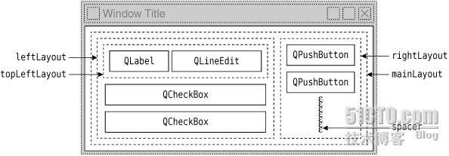

注意那个spacer是由rightLayout的addStretch()添加的，就像弹簧一样，把上面的组件“顶起来”。

最后的setWindowTitle()就是设置对话框的标题，而setFixedHeight()是设置成固定的高度，其参数值sizeHint()返回“最理想”的大小，这里我们使用的是height()函数去到“最理想”的高度。

好了，下面该编写槽了——虽然说是slot，但实际上它就是普通的函数，既可以和其他函数一样使用，又可以被系统回调。

先看findClicked()函数。首先取出lineEdit的输入值；然后判断caseCheckBox是不是选中，如果选中就返回Qt::CaseInsensitive，否则返回Qt::CaseSensitive，用于判断是不是大小写敏感的查找；最后，如果backwardCheckBox被选中，就emit(发出)信号findPrevious()，否则emit信号findNext。

enableFindButton()则根据lineEdit的内容是不是变化——这是我们的connect连接的——来设置findButton是不是可以使用，这个很简单，不再说了。

这样，FindDialog.cpp也就完成了。下面编写main.cpp——其实QtCreator已经替我们完成了——

#include <QApplication>
#include "finddialog.h"
int main(int argc, char *argv[])
{
QApplication app(argc, argv);
FindDialog *dialog = new FindDialog;
dialog->show();
return app.exec();
}

运行一下看看我们的成果吧！

虽然很简单，也没有什么实质性的功能，但是我们已经能够制作对话框了——Qt的组件成百上千，不可能全部介绍完，只能用到什么学什么，更重要的是，我们已经了解了其编写思路，否则的话，即便是你拿着全世界所有的砖瓦，没有设计图纸，你也不知道怎么把它们组合成高楼大厦啊！

嘿嘿，下回见！

Qt学习之路(9)：深入了解信号槽
信号槽机制是Qt编程的基础。通过信号槽，能够使Qt各组件在不知道对方的情形下能够相互通讯。这就将类之间的关系做了最大程度的解耦。

槽函数和普通的C++成员函数没有很大的区别。它们也可以使virtual的；可以被重写；可以使public、protected或者private的；可以由其它的C++函数调用；参数可以是任何类型的。如果要说区别，那就是，槽函数可以和一个信号相连接，当这个信号发生时，它可以被自动调用。

connect()语句的原型类似于：

connect(sender, SIGNAL(signal), receiver, SLOT(slot));

这里，sender和receiver都是QObject类型的，singal和slot都是没有参数名称的函数签名。SINGAL()和SLOT()宏用于把参数转换成字符串。

深入的说，信号槽还有更多可能的用法，如下所示。

一个信号可以和多个槽相连：

connect(slider, SIGNAL(valueChanged(int)),
spinBox, SLOT(setValue(int)));
connect(slider, SIGNAL(valueChanged(int)),
this, SLOT(updateStatusBarIndicator(int)));

注意，如果是这种情况，这些槽会一个接一个的被调用，但是它们的调用顺序是不确定的。

多个信号可以连接到一个槽：

connect(lcd, SIGNAL(overflow()),
this, SLOT(handleMathError()));
connect(calculator, SIGNAL(divisionByZero()),
this, SLOT(handleMathError()));

这是说，只要任意一个信号发出，这个槽就会被调用。

一个信号可以连接到另外的一个信号：

connect(lineEdit, SIGNAL(textChanged(const QString &)),
this, SIGNAL(updateRecord(const QString &)));

这是说，当第一个信号发出时，第二个信号被发出。除此之外，这种信号-信号的形式和信号-槽的形式没有什么区别。

槽可以被取消链接：

disconnect(lcd, SIGNAL(overflow()),
this, SLOT(handleMathError()));

这种情况并不经常出现，因为当一个对象delete之后，Qt自动取消所有连接到这个对象上面的槽。

为了正确的连接信号槽，信号和槽的参数个数、类型以及出现的顺序都必须相同，例如：

connect(ftp, SIGNAL(rawCommandReply(int, const QString &)),
this, SLOT(processReply(int, const QString &)));

这里有一种例外情况，如果信号的参数多于槽的参数，那么这个参数之后的那些参数都会被忽略掉，例如：

connect(ftp, SIGNAL(rawCommandReply(int, const QString &)),
this, SLOT(checkErrorCode(int)));

这里，const QString &这个参数就会被槽忽略掉。

如果信号槽的参数不相容，或者是信号或槽有一个不存在，或者在信号槽的连接中出现了参数名字，在Debug模式下编译的时候，Qt都会很智能的给出警告。

在这之前，我们仅仅在widgets中使用到了信号槽，但是，注意到connect()函数其实是在QObject中实现的，并不局限于GUI，因此，只要我们继承QObject类，就可以使用信号槽机制了：

class Employee : public QObject
{
Q_OBJECT
public:
Employee() { mySalary = 0; }
int salary() const { return mySalary; }
public slots:
void setSalary(int newSalary);
signals:
void salaryChanged(int newSalary);
private:
int mySalary;
};

在使用时，我们给出下面的代码：

void Employee::setSalary(int newSalary)
{
if (newSalary != mySalary) {
mySalary = newSalary;
emit salaryChanged(mySalary);
}
}

这样，当setSalary()调用的时候，就会发出salaryChanged()信号。注意这里的if判断，这是避免递归的方式！还记得前面提到的循环连接吗？如果没有if，当出现了循环连接的时候就会产生无限递归。

Qt学习之路(10): Meta-Object系统
前面说过，Qt使用的是自己的预编译器，它提供了对C++的一种扩展。利用Qt的信号槽机制，就可以把彼此独立的模块相互连接起来，不需要实现知道模块的任何细节。

为了达到这个目的，Qt提出了一个Meta-Object系统。它提供了两个关键的作用：信号槽和内省。

面向对象程序设计里面会讲到Smalltalk语言有一个元类系统。所谓元类，就是这里所说的Meta-Class。如果写过HTML，会知道HTML标签里面也有一个<meta>，这是用于说明页面的某些属性的。同样，Qt的Meta-Object系统也是类似的作用。内省又称为反射，允许程序在运行时获得类的相关信息，也就是meta-information。什么是meta-information呢？举例来说，像这个类叫什么名字？它有什么属性？有什么方法？它的信号列表？它的槽列表？等等这些信息，就是这个类的meta-information，也就是“元信息”。这个机制还提供了对国际化的支持，是QSA(Qt Script for Application)的基础。

标准C++并没有Qt的meta-information所需要的动态meta-information。所以，Qt提供了一个独立的工具，moc，通过定义Q_OBJECT宏实现到标准C++函数的转变。moc使用纯C++实现的，因此可以在任何编译器中使用。
这种机制工作过程是：

首先，Q_OBJECT宏声明了一些QObject子类必须实现的内省的函数，如metaObject()，tr(),qt_metacall()等；

第二，Qt的moc工具实现Q_OBJECT宏声明的函数和所有信号；

第三，QObject成员函数connect()和disconnect()使用这些内省函数实现信号槽的连接。
以上这些过程是qmake，moc和QObject自动处理的，你不需要去考虑它们。如果实现好奇的话，可以通过查看QMetaObject的文档和moc的源代码来一睹芳容。

Qt学习之路(11): MainWindow
尽管Qt提供了很方便的快速开发工具QtDesigner用来拖放界面元素，但是现在我并不打算去介绍这个工具，原因之一在于我们的学习大体上是依靠手工编写代码，过早的接触设计工具并不能让我们对Qt的概念突飞猛进……

前面说过，本教程很大程度上依照的是《C++ GUI Programming with Qt4, 2nd Edition》这本书。但是，这本书中接下来的部分用了很大的篇幅完成了一个简单的类似Excel的程序。虽然最终效果看起来很不错，但我并不打算完全依照这个程序来，因为这个程序太大，以至于我们在开始之后会有很大的篇幅接触不到能够运行的东西，这无疑会严重打击学习的积极性——至少我是如此，看不到做的东西很难受——所以，我打算重新组织一下这个程序，请大家按照我的思路试试看吧！

闲话少说，下面开始新的篇章！

就像Swing的顶层窗口一般都是JFrame一样，Qt的GUI程序也有一个常用的顶层窗口，叫做MainWindow。好了，现在我们新建一个Gui Application项目MyApp，注意在后面选择的时候选择Base Class是QMainWindow。

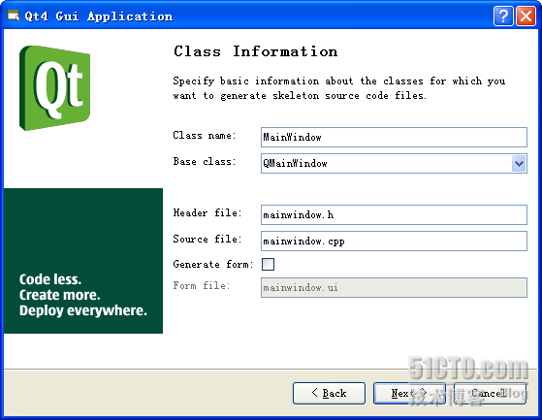

然后确定即可。此时，QtCreator已经为我们生成了必要的代码，我们只需点击一下Run，看看运行出来的结果。



一个很简单的窗口，什么都没有，这就是我们的主窗口了。

MainWindow继承自QMainWindow。QMainWindow窗口分成几个主要的区域：

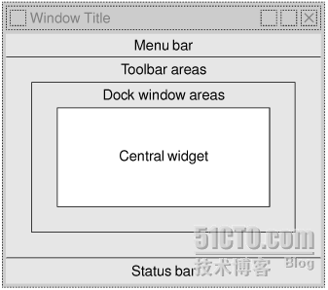

最上面是Window Title，用于显示标题和控制按钮，比如最大化、最小化和关闭等；下面一些是Menu Bar，用于显示菜单；再下面一点事Toolbar areas，用于显示工具条，注意，Qt的主窗口支持多个工具条显示，因此这里是ares，你可以把几个工具条并排显示在这里，就像Word2003一样；工具条下面是Dock window areas，这是停靠窗口的显示区域，所谓停靠窗口就是像Photoshop的工具箱一样，可以在主窗口的四周显示；再向下是Status Bar，就是状态栏；中间最大的Central widget就是主要的工作区了。

好了，今天的内容不多，我们以后的工作就是要对这个MainWindow进行修改，以满足我们的各种需要。

Qt学习之路(12): 菜单和工具条
在前面的QMainWindow的基础之上，我们开始着手建造我们的应用程序。虽然现在已经有一个框架，但是，确切地说我们还一行代码没有写呢！下面的工作就不那么简单了！在这一节里面，我们要为我们的框架添加菜单和工具条。

就像Swing里面的Action一样，Qt里面也有一个类似的类，叫做QAction。顾名思义，QAction类保存有关于这个动作，也就是action的信息，比如它的文本描述、图标、快捷键、回调函数(也就是信号槽)，等等。神奇的是，QAction能够根据添加的位置来改变自己的样子——如果添加到菜单中，就会显示成一个菜单项；如果添加到工具条，就会显示成一个按钮。这也是为什么要把菜单和按钮放在一节里面。下面开始学习！

首先，我想添加一个打开命令。那么，就在头文件里面添加一个私有的QAction变量：

class QAcion;
//...
private:
QAction *openAction;
//...

注意，不要忘记QAction类的前向声明哦！要不就会报错的！

然后我们要在cpp文件中添加QAction的定义。为了简单起见，我们直接把它定义在构造函数里面：

openAction = new QAction(tr("&Open"), this);
openAction->setShortcut(QKeySequence::Open);
openAction->setStatusTip(tr("Open a file."));

第一行代码创建一个QAction对象。QAction有几个重载的构造函数，我们使用的是

QAction(const QString &text, QObject* parent);

这一个。它有两个参数，第一个text是这个动作的文本描述，用来显示文本信息，比如在菜单中的文本；第二个是parent，一般而言，我们通常传入this指针就可以了。我们不需要去关心这个parent参数具体是什么，它的作用是指明这个QAction的父组件，当这个父组件被销毁时，比如delete或者由系统自动销毁，与其相关联的这个QAction也会自动被销毁。

如果你还是不明白构造函数的参数是什么意思，或者说想要更加详细的了解QAction这个类，那么就需要自己翻阅一下它的API文档。前面说过有关API的使用方法，这里不再赘述。这也是学习Qt的一种方法，因为Qt是一个很大的库，我们不可能面面俱到，因此只为说道用到的东西，至于你自己想要实现的功能，就需要自己去查文档了。

第二句，我们使用了setShortcut函数。shortcut是这个动作的快捷键。Qt的QKeySequence已经为我们定义了很多内置的快捷键，比如我们使用的Open。你可以通过查阅API文档获得所有的快捷键列表，或者是在QtCreator中输入::后会有系统的自动补全功能显示出来。这个与我们自己定义的有什么区别呢？简单来说，我们完全可以自己定义一个tr("Ctrl+O")来实现快捷键。原因在于，这是Qt跨平台性的体现。比如PC键盘和Mac键盘是不一样的，一些键在PC键盘上有，而Max键盘上可能并不存在，或者反之，所以，推荐使用QKeySequence类来添加快捷键，这样，它会根据平台的不同来定义不同的快捷键。

第三句是setStatusTip函数。这是添加状态栏的提示语句。状态栏就是主窗口最下面的一条。现在我们的程序还没有添加状态栏，因此你是看不到有什么作用的。

下面要做的是把这个QAction添加到菜单和工具条：

QMenu *file = menuBar()->addMenu(tr("&File"));
file->addAction(openAction);
QToolBar *toolBar = addToolBar(tr("&File"));
toolBar->addAction(openAction);

QMainWindow有一个menuBar()函数，会返回菜单栏，也就是最上面的那一条。如果不存在会自动创建，如果已经存在就返回那个菜单栏的指针。直接使用返回值添加一个菜单，也就是addMenu，参数是一个QString，也就是显示的菜单名字。然后使用这个QMenu指针添加这个QAction。类似的，使用addToolBar函数的返回值添加了一个工具条，并且把这个QAction添加到了上面。

好了，主要的代码已经写完了。不过，如果你只修改这些的话，是编译不过的哦！因为像menuBar()函数返回一个QMenuBar指针，但是你并没有include它的头文件哦！虽然没有明着写出QMenuBar这个类，但是实际上你已经用到了它的addMenu函数了，所以还是要注意的！

下面给出来全部的代码：

1. mainwindow.h
#ifndef MAINWINDOW_H
#define MAINWINDOW_H
#include <QtGui/QMainWindow>
class QAction;
class MainWindow : public QMainWindow
{
Q_OBJECT
public:
MainWindow(QWidget *parent = 0);
~MainWindow();
private:
QAction *openAction;
};
#endif // MAINWINDOW_H

2. mainwindow.cpp

#include <QtGui/QAction>
#include <QtGui/QMenu>
#include <QtGui/QMenuBar>
#include <QtGui/QKeySequence>
#include <QtGui/QToolBar>
#include "mainwindow.h"
MainWindow::MainWindow(QWidget *parent)
: QMainWindow(parent)
{
openAction = new QAction(tr("&Open"), this);
openAction->setShortcut(QKeySequence::Open);
openAction->setStatusTip(tr("Open a file."));
QMenu *file = menuBar()->addMenu(tr("&File"));
file->addAction(openAction);
QToolBar *toolBar = addToolBar(tr("&File"));
toolBar->addAction(openAction);
}
MainWindow::~MainWindow()
{
}

main.cpp没有修改，这里就不给出了。下面是运行结果：

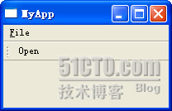

很丑，是吧？不过我们已经添加上了菜单和工具条了哦！按一下键盘上的Alt+F，因为这是我们给它定义的快捷键。虽然目前挺难看，不过以后就会变得漂亮的！想想看，Linux的KDE桌面可是Qt实现的呢！

Qt学习之路(13): 菜单和工具条(续)
前面一节我们已经把QAction添加到菜单和工具条上面。现在我们要添加一些图片美化一下，然后把信号槽加上，这样，我们的action就可以相应啦！

首先来添加图标。QAction的图标会显示在菜单项的前面以及工具条按钮上面显示。

为了添加图标，我们首先要使用Qt的资源文件。在QtCreator的项目上右击，选择New File...，然后选择resource file。

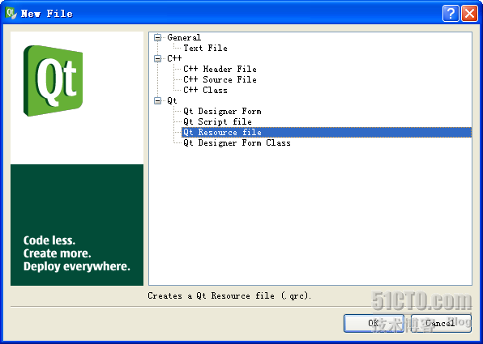

然后点击next，选择好位置，Finish即可。为了使用方便，我就把这个文件建在根目录下，建议应该在仔细规划好文件之后，建在专门的rsources文件夹下。完成之后，生成的是一个.qrc文件，qrc其实是Qt Recource Collection的缩写。它只是一个普通的XML文件，可以用记事本等打开。不过，这里我们不去深究它的结构，完全利用QtCreator操作这个文件，

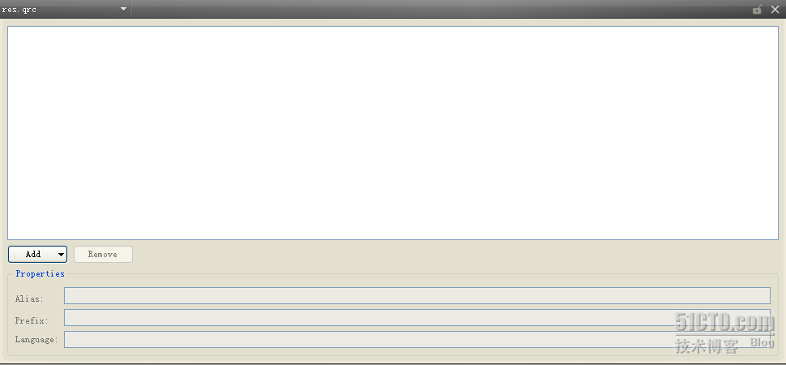

点击Add按钮，首先选择Add prefix，然后把生成的/new/prefix改成/。这是prefix就是以后使用图标时需要提供的前缀，以/开头。添加过prefix之后，然后在工程文件中添加一个图标，再选择Add file，选择那个图标。这样完成之后保存qrc文件即可。

说明一下，QToolBar的图标大小默认是32*32，菜单默认是16*16。如果提供的图标小于要求的尺寸，则不做操作，Qt不会为你放大图片；反之，如果提供的图标文件大于相应的尺寸要求，比如是64*64，Qt会自动缩小尺寸。

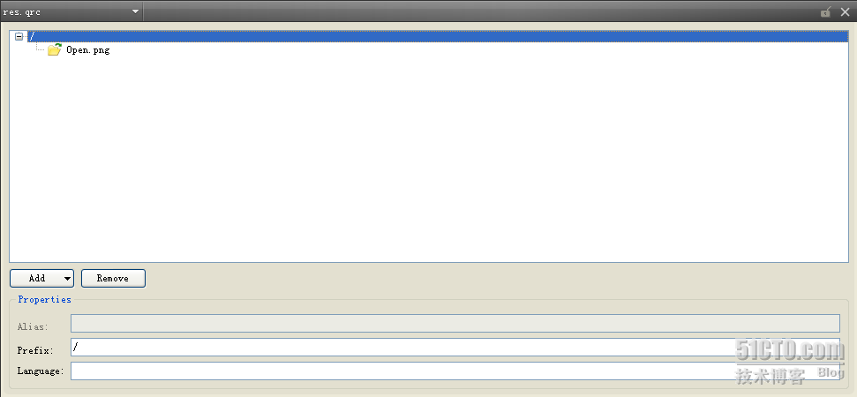

图片的路径怎么看呢？可以看出，Qt的资源文件视图使用树状结构，根是/，叶子节点就是图片位置，连接在一起就是路径。比如这张图片的路径就是/Open.png。

注意，为了简单起见，我们没有把图标放在专门的文件夹中。正式的项目中应该单独有一个resources文件夹放资源文件的。

然后回到前面的mainwindow.cpp，在构造函数中修改代码：

openAction = new QAction(tr("&Open"), this);
openAction->setShortcut(QKeySequence::Open);
openAction->setStatusTip(tr("Open a file."));
openAction->setIcon(QIcon(":/Open.png")); // Add code.

我们使用setIcon添加图标。添加的类是QIcon，构造函数需要一个参数，是一个字符串。由于我们要使用qrc中定义的图片，所以字符串以 : 开始，后面跟着prefix，因为我们先前定义的prefix是/，所以就需要一个/，然后后面是file的路径。这是在前面的qrc中定义的，打开qrc看看那张图片的路径即可。

好了，图片添加完成，然后点击运行，看看效果吧！

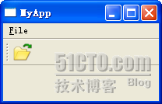

瞧！我们只需要修改QAction，菜单和工具条就已经为我们做好了相应的处理，还是很方便的！

下一步，为QAction添加事件响应。还记得Qt的事件响应机制是基于信号槽吗？点击QAction会发出triggered()信号，所以，我们要做的是声名一个slot，然后connect这个信号。

mainwindow.h

class MainWindow : public QMainWindow
{
Q_OBJECT
public:
MainWindow(QWidget *parent = 0);
~MainWindow();
private slots:
void open();
private:
QAction *openAction;
};

因为我们的open()目前只要在类的内部使用，因此定义成private slots即可。然后修改cpp文件：

MainWindow::MainWindow(QWidget *parent)
: QMainWindow(parent)
{
openAction = new QAction(tr("&Open"), this);
openAction->setShortcut(QKeySequence::Open);
openAction->setStatusTip(tr("Open a file."));
openAction->setIcon(QIcon(":/Open.png"));
connect(openAction, SIGNAL(triggered()), this, SLOT(open()));
QMenu *file = menuBar()->addMenu(tr("&File"));
file->addAction(openAction);
QToolBar *toolBar = addToolBar(tr("&File"));
toolBar->addAction(openAction);
}
void MainWindow::open()
{
QMessageBox::information(NULL, tr("Open"), tr("Open a file"));
}

注意，我们在open()函数中简单的弹出一个标准对话框，并没有其他的操作。编译后运行，看看效果：

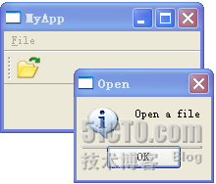

好了，关于QAction的动作也已经添加完毕了！

至此，QAction有关的问题先告一段落。最后说一下，如果你还不知道怎么添加子菜单的话，看一下QMenu的API，里面会有一个addMenu函数。也就是说，创建一个QMenu然后添加就可以的啦！

Qt学习之路(14): 状态栏
有段时间没有写过博客了。假期去上海旅游，所以一直没有能够上网。现在又来到这里，开始新的篇章吧！

今天的内容主要还是继续完善前面的那个程序。我们要为我们的程序加上一个状态栏。

状态栏位于主窗口的最下方，提供一个显示工具提示等信息的地方。一般地，当窗口不是最大化的时候，状态栏的右下角会有一个可以调节大小的控制点；当窗口最大化的时候，这个控制点会自动消失。Qt提供了一个QStatusBar类来实现状态栏。

Qt具有一个相当成熟的GUI框架的实现——这一点感觉比Swing要强一些——Qt似乎对GUI的开发做了很多设计，比如QMainWindow类里面就有一个statusBar()函数，用于实现状态栏的调用。类似menuBar()函数，如果不存在状态栏，该函数会自动创建一个，如果已经创建则会返回这个状态栏的指针。如果你要替换掉已经存在的状态栏，需要使用QMainWindow的setStatusBar()函数。

在Qt里面，状态栏显示的信息有三种类型：临时信息、一般信息和永久信息。其中，临时信息指临时显示的信息，比如QAction的提示等，也可以设置自己的临时信息，比如程序启动之后显示Ready，一段时间后自动消失——这个功能可以使用QStatusBar的showMessage()函数来实现；一般信息可以用来显示页码之类的；永久信息是不会消失的信息，比如可以在状态栏提示用户Caps Lock键被按下之类。

QStatusBar继承自QWidget，因此它可以添加其他的QWidget。下面我们在QStatusBar上添加一个QLabel。

首先在class的声明中添加一个私有的QLabel属性：

private:
QAction *openAction;
QLabel *msgLabel;

然后在其构造函数中添加：

msgLabel = new QLabel;
msgLabel->setMinimumSize(msgLabel->sizeHint());
msgLabel->setAlignment(Qt::AlignHCenter);
statusBar()->addWidget(msgLabel);

这里，第一行创建一个QLabel的对象，然后设置最小大小为其本身的建议大小——注意，这样设置之后，这个最小大小可能是变化的——最后设置显示规则是水平居中(HCenter)。最后一行使用statusBar()函数将这个label添加到状态栏。编译运行，将鼠标移动到工具条或者菜单的QAction上，状态栏就会有相应的提示：

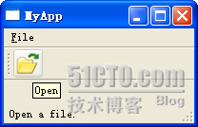

看起来是不是很方便？只是，我们很快发现一个问题：当没有任何提示时，状态栏会有一个短短的竖线：

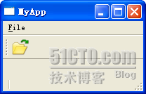

这是什么呢？其实，这是QLabel的边框。当没有内容显示时，QLabel只显示出自己的一个边框。但是，很多情况下我们并不希望有这条竖线，于是，我们对statusBar()进行如下设置：

statusBar()->setStyleSheet(QString("QStatusBar::item{border: 0px}"));

这里先不去深究这句代码是什么意思，简单来说，就是把QStatusBar的子组件的border设置为0，也就是没有边框。现在再编译试试吧！那个短线消失了！

QStatusBar右下角的大小控制点可以通过setSizeGripEnabled()函数来设置是否存在，详情参见API文档。

好了，现在，我们的状态栏已经初步完成了。由于QStatusBar可以添加多个QWidget，因此，我们可以构建出很复杂的状态栏。

Qt学习之路(15): Qt标准对话框之QFileDialog
Qt学习之路》已经写到了第15篇，然而现在再写下去却有点困难，原因是当初并没有想到会连续的写下去，因此并没有很好的计划这些内容究竟该怎样去写。虽然前面说过，本教程主要线路参考《C++ Gui Programming with Qt 4, 2nd Edition》，然而最近的章节由于原文是一个比较完整的项目而有所改变，因此现在不知道该从何写起。

我并不打算介绍很多组件的使用，因为Qt有很多组件，各种组件用法众多，根本不可能介绍完，只能把API放在手边，边用边查。所以，对于很多组件我只是简单的介绍一下，具体用法还请自行查找(确切地说，我知道的也并不多，很多时候还是要到API里面去找)。

下面还是按照我们的进度，从Qt的标准对话框开始说起。所谓标准对话框，其实就是Qt内置的一些对话框，比如文件选择、颜色选择等等。今天首先介绍一下QFileDialog。

QFileDialog是Qt中用于文件打开和保存的对话框，相当于Swing里面的JFileChooser。下面打开我们前面使用的工程。我们已经很有先见之明的写好了一个打开的action，还记得前面的代码吗？当时，我们只是弹出了一个消息对话框(这也是一种标准对话框哦~)用于告知这个信号槽已经联通，现在我们要写真正的打开代码了！

修改MainWindow的open函数：

void MainWindow::open()
{
QString path = QFileDialog::getOpenFileName(this, tr("Open Image"), ".", tr("Image Files(*.jpg *.png)"));
if(path.length() == 0) {
QMessageBox::information(NULL, tr("Path"), tr("You didn't select any files."));
} else {
QMessageBox::information(NULL, tr("Path"), tr("You selected ") + path);
}
}

编译之前别忘记include QFileDialog哦！然后运行一下吧！点击打开按钮，就会弹出打开对话框，然后选择文件或者直接点击取消，会有相应的消息提示。

QFileDialog提供了很多静态函数，用于获取用户选择的文件。这里我们使用的是getOpenFileName(), 也就是“获取打开文件名”，你也可以查看API找到更多的函数使用。不过，这个函数的参数蛮长的，而且类型都是QString，并不好记。考虑到这种情况，Qt提供了另外的写法：

QFileDialog *fileDialog = new QFileDialog(this);
fileDialog->setWindowTitle(tr("Open Image"));
fileDialog->setDirectory(".");
fileDialog->setFilter(tr("Image Files(*.jpg *.png)"));
if(fileDialog->exec() == QDialog::Accepted) {
QString path = fileDialog->selectedFiles()[0];
QMessageBox::information(NULL, tr("Path"), tr("You selected ") + path);
} else {
QMessageBox::information(NULL, tr("Path"), tr("You didn't select any files."));
}

不过，这两种写法虽然功能差别不大，但是弹出的对话框却并不一样。getOpenFileName()函数在Windows和MacOS X平台上提供的是本地的对话框，而QFileDialog提供的始终是Qt自己绘制的对话框(还记得前面说过，Qt的组件和Swing类似，也是自己绘制的，而不都是调用系统资源API)。

为了说明QFileDialog::getOpenFileName()函数的用法，还是先把函数签名放在这里：

QString QFileDialog::getOpenFileName (
QWidget * parent = 0,
const QString & caption = QString(),
const QString & dir = QString(),
const QString & filter = QString(),
QString * selectedFilter = 0,
Options options = 0 )

第一个参数parent，用于指定父组件。注意，很多Qt组件的构造函数都会有这么一个parent参数，并提供一个默认值0；

第二个参数caption，是对话框的标题；

第三个参数dir，是对话框显示时默认打开的目录，"." 代表程序运行目录，"/" 代表当前盘符的根目录(Windows，Linux下/就是根目录了)，也可以是平台相关的，比如"C:\\"等；

第四个参数filter，是对话框的后缀名过滤器，比如我们使用"Image Files(*.jpg *.png)"就让它只能显示后缀名是jpg或者png的文件。如果需要使用多个过滤器，使用";;"分割，比如"JPEG Files(*.jpg);;PNG Files(*.png)"；

第五个参数selectedFilter，是默认选择的过滤器；

第六个参数options，是对话框的一些参数设定，比如只显示文件夹等等，它的取值是enum QFileDialog::Option，每个选项可以使用 | 运算组合起来。

如果我要想选择多个文件怎么办呢？Qt提供了getOpenFileNames()函数，其返回值是一个QStringList。你可以把它理解成一个只能存放QString的List，也就是STL中的list<string>。

好了，我们已经能够选择打开文件了。保存也是类似的，QFileDialog类也提供了保存对话框的函数getSaveFileName，具体使用还是请查阅API。

Qt学习之路(16): Qt标准对话框之QColorDialog
继续来说Qt的标准对话框，这次说说QColorDialog。这是Qt提供的颜色选择对话框。

使用QColorDialog也很简单，Qt提供了getColor()函数，类似于QFileDialog的getOpenFileName()，可以直接获得选择的颜色。我们还是使用前面的QAction来测试下这个函数：

QColor color = QColorDialog::getColor(Qt::white, this);
QString msg = QString("r: %1, g: %2, b: %3").arg(QString::number(color.red()), QString::number(color.green()), QString::number(color.blue()));
QMessageBox::information(NULL, "Selected color", msg);

不要忘记include QColorDialog哦！这段代码虽然很少，但是内容并不少。

第一行QColorDialog::getColor()调用了QColorDialog的static函数getColor()。这个函数有两个参数，第一个是QColor类型，是对话框打开时默认选择的颜色，第二个是它的parent。

第二行比较长，涉及到QString的用法。如果我没记错的话，这些用法还没有提到过，本着“有用就说”的原则，尽管这些和QColorDialog毫不相干，这里还是解释一下。QString("r: %1, g: %2, b: %3")创建了一个QString对象。我们使用了参数化字符串，也就是那些%1之类。在Java的properties文件中，字符参数是用{0}, {1}之类实现的。其实这都是一些占位符，也就是，后面会用别的字符串替换掉这些值。占位符的替换需要使用QString的arg()函数。这个函数会返回它的调用者，因此可以使用链式调用写法。它会按照顺序替换掉占位符。然后是QString::number()函数，这也是QString的一个static函数，作用就是把int、double等值换成QString类型。这里是把QColor的R、G、B三个值输出了出来。关于QString类，我们会在以后详细说明。

第三行就比较简单了，使用一个消息对话框把刚刚拼接的字符串输出。

现在就可以运行这个测试程序了。看上去很简单，不是吗？

QColorDialog还有一些其他的函数可以使用。

QColorDialog::setCustomColor()可以设置用户自定义颜色。这个函数有两个值，第一个是自定义颜色的索引，第二个是自定义颜色的RGB值，类型是QRgb，大家可以查阅API文档来看看这个类的使用，下面只给出一个简单的用发：

QColorDialog::setCustomColor(0, QRgb(0x0000FF));

getColor()还有一个重载的函数，签名如下:

QColorDialog::getColor( const QColor & initial, QWidget * parent, const QString & title, ColorDialogOptions options = 0 )

第一个参数initial和前面一样，是对话框打开时的默认选中的颜色；

第二个参数parent，设置对话框的父组件；

第三个参数title，设置对话框的title；

第四个参数options，是QColorDialog::ColorDialogOptions类型的，可以设置对话框的一些属性，如是否显示Alpha值等，具体属性请查阅API文档。特别的，这些值是可以使用OR操作的。

QColorDialog相对简单一些，API文档也很详细，大家遇到问题可以查阅文档的哦！

Qt学习之路(17): Qt标准对话框之QMessageBox
好久没有更新博客，主要是公司里面还在验收一些东西，所以没有及时更新。而且也在写一个基于Qt的画图程序，基本上类似于PS的东西，主要用到的是Qt Graphics View Framework。好了，现在还是继续来说说Qt的标准对话框吧！

这次来说一下QMessageBox以及类似的几种对话框。其实，我们已经用过QMessageBox了，就在之前的几个程序中。不过，当时是大略的说了一下，现在专门来说说这几种对话框。

先来看一下最熟悉的QMessageBox::information。我们在以前的代码中这样使用过：

QMessageBox::information(NULL, "Title", "Content", QMessageBox::Yes | QMessageBox::No, QMessageBox::Yes);

下面是一个简单的例子：



现在我们从API中看看它的函数签名：

static StandardButton QMessageBox::information ( QWidget * parent, const QString & title, const QString & text, StandardButtons buttons = Ok, StandardButton defaultButton = NoButton );

首先，它是static的，所以我们能够使用类名直接访问到(怎么看都像废话…)；然后看它那一堆参数，第一个参数parent，说明它的父组件；第二个参数title，也就是对话框的标题；第三个参数text，是对话框显示的内容；第四个参数buttons，声明对话框放置的按钮，默认是只放置一个OK按钮，这个参数可以使用或运算，例如我们希望有一个Yes和一个No的按钮，可以使用QMessageBox::Yes | QMessageBox::No，所有的按钮类型可以在QMessageBox声明的StandarButton枚举中找到；第五个参数defaultButton就是默认选中的按钮，默认值是NoButton，也就是哪个按钮都不选中。这么多参数，豆子也是记不住的啊！所以，我们在用QtCreator写的时候，可以在输入QMessageBox::information之后输入(，稍等一下，QtCreator就会帮我们把函数签名显示在右上方了，还是挺方便的一个功能！

Qt提供了五个类似的接口，用于显示类似的窗口。具体代码这里就不做介绍，只是来看一下样子吧！

QMessageBox::critical(NULL, "critical", "Content", QMessageBox::Yes | QMessageBox::No, QMessageBox::Yes);

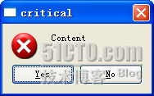

QMessageBox::warning(NULL, "warning", "Content", QMessageBox::Yes | QMessageBox::No, QMessageBox::Yes);

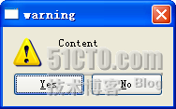

QMessageBox::question(NULL, "question", "Content", QMessageBox::Yes | QMessageBox::No, QMessageBox::Yes);



QMessageBox::about(NULL, "About", "About this application");

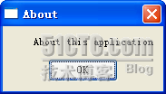

请注意，最后一个about()函数是没有后两个关于button设置的按钮的！

QMessageBox对话框的文本信息时可以支持HTML标签的。例如：

QMessageBox::about(NULL, "About", "About this <font color='red'>application</font>");

运行效果如下：

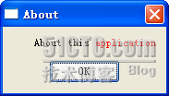

如果我们想自定义图片的话，也是很简单的。这时候就不能使用这几个static的函数了，而是要我们自己定义一个QMessagebox来使用：

QMessageBox message(QMessageBox::NoIcon, "Title", "Content with icon.");
message.setIconPixmap(QPixmap("icon.png"));
message.exec();

这里我们使用的是exec()函数，而不是show()，因为这是一个模态对话框，需要有它自己的事件循环，否则的话，我们的对话框会一闪而过哦(感谢laetitia提醒).
需要注意的是，同其他的程序类似，我们在程序中定义的相对路径都是要相对于运行时的.exe文件的地址的。比如我们写"icon.png"，意思是是在.exe的当前目录下寻找一个"icon.png"的文件。这个程序的运行效果如下：

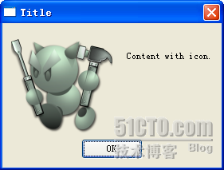

还有一点要注意，我们使用的是png格式的图片。因为Qt内置的处理图片格式是png，所以这不会引起很大的麻烦，如果你要使用jpeg格式的图片的话，Qt是以插件的形式支持的。在开发时没有什么问题，不过如果要部署的话，需要注意这一点。

最后再来说一下怎么处理对话框的交互。我们使用QMessageBox类的时候有两种方式，一是使用static函数，另外是使用构造函数。

首先来说一下static函数的方式。注意，static函数都是要返回一个StandardButton，我们就可以通过判断这个返回值来对用户的操作做出相应。

QMessageBox::StandardButton rb = QMessageBox::question(NULL, "Show Qt", "Do you want to show Qt dialog?", QMessageBox::Yes | QMessageBox::No, QMessageBox::Yes);
if(rb == QMessageBox::Yes)
{
QMessageBox::aboutQt(NULL, "About Qt");
}

如果要使用构造函数的方式，那么我们就要自己运行判断一下啦：

QMessageBox message(QMessageBox::NoIcon, "Show Qt", "Do you want to show Qt dialog?", QMessageBox::Yes | QMessageBox::No, NULL);
if(message.exec() == QMessageBox::Yes)
{
QMessageBox::aboutQt(NULL, "About Qt");
}

其实道理上也是差不多的。

